Vysoká škola chemicko-technologická v Praze, Katedra učitelství a humanitních věd

Příručka ke studiu Prezentačních dovedností

Ladislav Nádherný

2014/2015

aktualizováno 15.4.2015 17:18:00

**

Inovace studijního programu Specializace v pedagogice   
(Registrační číslo projektu: CZ.2.17/3.1.00/36318)

Obsah

Doplňkový software pro prezentace – chemie a matematika 3

ChemSketch 3

GaussView 4

Editor rovnic 5

Číslování rovnic 5

Citování a referenční manažery – *Endnote* 6

Základní ovládání 6

Pokročilé ovládání 7

Úprava dokumentů a jejich redakční zpracování – MS Word 9

Začínáme 9

Pracujeme se styly 9

Obrázky 11

Kreslení schémat 12

Popisky 13

Tabulky 13

Úprava víceúrovňových číslovaných a nečíslovaných seznamů 13

Vlastní posloupnost číslování 15

Rozložení stránky 16

Reference 17

Revize 18

Zobrazení 19

Symboly 20

Mezery a pomlčky 20

Označení proměnných a konstant 21

Dva řádky v jednom 22

Makra 25

Užitečné klávesové zkratky 26

Grafy – MS Excel 28

Import souborů 28

Tvorba grafu 29

Uložit graf jako šablonu 31

Vkládání do Wordu 32

Příklady k procvičení 35

# Doplňkový software pro prezentace – chemie a matematika

## ChemSketch

1. 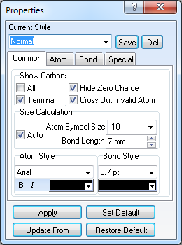Nakreslete do programu molekulu **isooktanu** (2,2,4-trimethylpentan).
   1. **Změňte písmo na patkové (např. Times New Roman).**Celou strukturu označte (Ctrl+A) – z horní nabídky Tools – Properties: Atom Style (*dole*) z Arial na např. Times New Roman.   
      *Písmo na chemických vzorcích zvolíme takové, které je použité v odstavcovém textu našeho dokumentu.*
   2. **Zvětšete písmo na velikost 12 pt.**Na stejné záložce jako v předchozím bodě v části Size Calculation – Atom Symbol Size.   
      *Pokud máze zaškrtnuté* Auto*, bude se velikost písma měnit úměrně s grafikou délkou vazby. Pakliže volbu* Auto *odškrtneme, můžeme měnit délku a velikost nezávisle.  
      Velikost písma chemických vzorců volíme stejnou nebo o 1–2 body menší, než je použitá v textu. Vždy však v celém dokumentu JEDNOTNĚ.*
   3. **Prodlužte délku vazeb na 8 mm.**Délku vazby graficky změníme podle instrukcí v minulém bodě. Tloušťku vazby změníme pod záložkou Bond, kde můžeme měnit i typ vazby: –, =, ≡ a další. V obyčejném textu použijeme symboly ze znakové sady písma – *Vložení* – *Symbol* – *Další* *symboly*, např. HC≡C–CH=CH–CH3 (pent-1-yn-3-en).

Věděli jste, že když napíšete číslo **2261** a hned poté stiskněte klávesovou zkratku levý Alt + X, tak se promění v symbol ze znakové sady? V tomto případě se zobrazí **≡**.  
Běžná klávesnice obsahuje +/−102 znaků, a tak se některé musí napsat alternativním způsobem. Další možnost je nastavit si pro častěji používané symboly, které nejsou na klávesnici, klávesovou zkratku.

* 1. Molekulu vedle zkopírujte a nastavte jí viditelné všechny atomy vodíku.

1. Nakreslete do programu strukturu komplexního **tetraboritanového** aniontu, B4O2–7.
   1. Vygenerujte 3D model pomocí nástroje 3D viewer. *Pozn. Molekulu je nejprve nutné nechat optimalizovat nástrojem 3D Optimization.*
   2. Uložte molekulu jako animovaný formát GIF tak, aby výsledná videosekvence byla čitelná.
2. Nakreslete **rovnici** reakce *p*-nitrofenyloctové kyseliny s hydridem boritým v THF a kyselém prostředí za vzniku 2-(*p*-nitrofenyl)ethanolu.
   1. Uveďte reakční podmínky pomocí nástroje *Reaction arrow labeling*.
   2. Převeďte do formátu (písmo, délka vazeb), který jste nadefinovali na začátku.
   3. Jednotlivé objekty rovnice vůči sobě rovnoměrně zarovnejte do takové šířky, aby ještě zbylo místo na číslování rovnic.

Program obsahuje celou řadu předkreslených vzorců – *Templates* – *Template* *Window* (pod zkratkou F5).

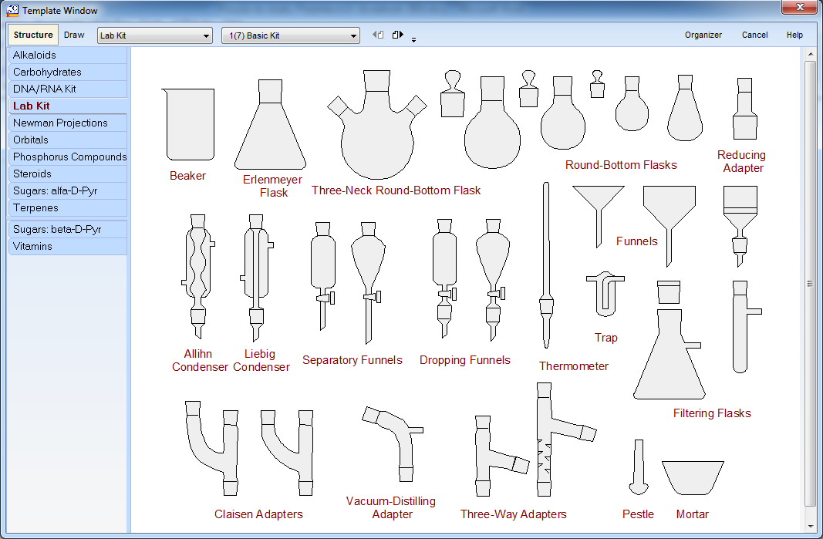

1. Nakreslete v programu **laboratorní** **aparaturu** na destilaci.   
   *V programu naleznete předkreslné nejběžnější laboratorní nádobí a pomůcky pod nabídkou Templates (F5) – Lab Kit, která obsahuje dalších 7 podskupin.*
   1. Naznačte do schématu připojení a směr toku chladící vody.
   2. popište jednotlivé součásti aparatury.

Alternativní software pro kreslení kompletního spektra laboratorního nádobí [ChemDoodle](http://www.chemdoodle.com).

## GaussView

Pomocí nástroje GausView je možné kreslit trojrozměrné (de fakcto tzv. 2,5D) chemické struktury. Nástroj slouží především jako grafický editor pro zadání vstupních dat do programu Gaussian určený pro kvantově chemické výpočty.

1. Nakreslete chemickou strukturu **polymethylmethakrylátu** (plexiskla).
   1. Nejprve načrtněte molekulu monomeru **methylmetakrylát**, poté použijte nástroj pro periodické struktury.
   2. Výsledný polymer nechte expandovat do všech tří prostorových os – zvolte rozumné množství jednotek a vhodný typ modelu, aby byl ve výsledku čitelný.
2. Molekulu vyexportujte jako obrázek s bílým pozadím.

## Editor rovnic

V MS Word je dostupný nový Editor rovnic (Vložení – Rovnice), který funguje výhradně s novým formátem DOCX. Většinou bývá ve Wordu doinstalovaný i klasický Editor rovnic pocházející z verze 2003, který spustíte přes kartu Vložení – Objekt – Editor rovnic 3.0. Editor rovnic byl naprogramován především pro matematické rovnice a výrazy, nikoliv pro zápis chemie – veškerá písmena automaticky převádí na proměnné (kurzívně), zatímco v chemických rovnicích jsou značky atomů a vzorce molekul a jejich zástupné znaky (A, X2, M atd.), které všechny píšeme stojatě.

1. Zapište rovnici **přípravy chlorečnanových iontů z chloru** v iontovém tvaru.
   1. Nad reakční šipku uveďte reakční podmínky.
   2. Mezi stechiometrický koeficient a danou složku se vynechává mezera, stejně tak kolem reakční šipky ▫ ⎯→▫, nebo matematického rovnítka ▫=▫.
2. Napište reakci **manganistanového** **aniontu** se **siřičitanovým** pouze za pomoci MS Word. Využijte funkci „Dva řádky v jednom“. Tuto funkci je třeba před prvním použitím aktivovat – viz **Dva řádky v jednom**.
3. Sestavte matematický postup výpočtu pro navážku hydroxidu sodného na přípravu 3 litrů roztoku o koncentraci 0,2 mol dm–3.
4. Zadejte do editoru rovnic **Nernstovu** **rovnici** pro vodíkovou elektrodu vč. příslušené redukční reakce.
5. Napište pomocí Editoru rovnic výraz pro teoretickou **ebulioskopickou** **konstantu** ***K*E**.   
   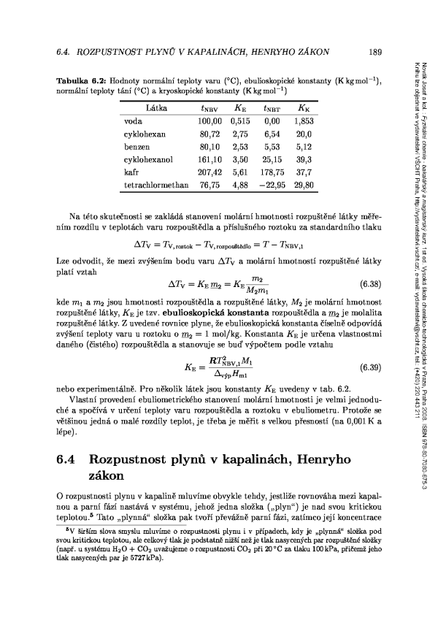

## Číslování rovnic

Rovnici očíslujte pomocí *Pole* (typ sekvence – SEQ).

1. Napište/vložte chemickou či matematickou rovnici.
2. Vložte z klávesnice jeden tabulátor před rovnici a druhý za rovnici.
3. Dvojitým kliknutím na Pravítko (Zobrazení – Pravítko) nastavte tabulátorům pozici.
   1. První do poloviny dokumentu (obvykle 8 cm) a zarovnání Na střed. Potvrdit tlačítkem Nastavit.
   2. Druhý na pravý okraj (obvykle 16 cm) a zarovnání Vpravo. Potvrdit tlačítkem Nastavit. Poslední tabulátor je možné potvrdit přímo tlačítkem OK.
4. Do kulaté závorky nastavte číslo rovnice, viz oddíl **Vlastní posloupnost číslování**. Tento relativně zdlouhavý postup lze nahrát makro (viz **Makra**).

# Citování a referenční manažery – *Endnote*

## Základní ovládání

1. Založte si novou vlastní databázi (.enl). Databázi je vhodné pojmenovat podle většího celku, např. názvu projektu. Je praktické spravovat jednu osobní databázi, v budoucnu je možné vyhledávat napříč literárními zdroji.
2. Vytvořte novou Sadu skupin (*Group Set*) např. „Chemie“, do ní Skupinu (*Group*) např.„knihy“ a přes tlačítko  (*New reference*) vložte:

Kniha General Chemistry od Linuse Paulinga s 959 stranami, vydanou jako třetí vydání v roce 1988 v nakladatelství Dover Publications v New Yorku. Sériové číslo knihy je 0-486-65622-5 (pbk).

1. Do nové Skupiny (např. Fukushima) naimportujte z webového rozhraní databáze ***Web of Science*** všechny články na téma výzkumu radioaktivního cesia v rybách po havárii v r. 2011 ve Fukushimě.
   1. Zvolte vhodně klíčová slova (např. *cesium*, *radioactive*, *fish*, *Fukushima*) a omezte roky vydání.
   2. Při exportu záznamů z databáze použijte export do formátu RIS (*Complete formate,* vč. abstraktu).
   3. Podle nastavení operačního systému je možné soubor otevřít přímo dvojitým kliknutím, nové záznamy najdete vlevo ve složce *Imported* *references*.
2. Pomocí *on-line nástroje* v *EndNote* vyhledejte přes databázi *Web of Science (TS)* všechny loňské a letošní články zabývající se klatráty methanu (pozor na přesné anglické hláskování, program nemá žádné autokorektivní mechanizmy).
   1. Typ vyhledávacího pole přepněte na *Tite/Keyworsds/Abstract* a zvolte vhodná klíčová slova.
   2. Vyhledejte a odstraňte případné duplicity (*References – Find duplicates*).
   3. Pozn. Při přístupu přes VPN (**z domova**) je nutné mít pro funkční on-line vyhledávání nastavený *proxy* server v Internet Exploreru (IE). *EndNote* se tímto nastavením řídí. Po odpojení z VPN, pakliže používáte IE, je třeba použití proxy serveru zrušit.
3. Novou skupinu naplňte literaturou z Vašeho článku.
   1. Přepište ve Vašem článku (MS Word) staré citace pomocí *EndNote* a převeďte do stylu podle normy ISO 690.

Vkládané odkazy a seznam literatury je ve Wordu formou Pole (po kliknutí kurzoru text zešediví). Po obnovení (příp. znovuotevření) souboru by se editace provedená přímo v dokumentu ztratila. Veškeré úpravy proto provádějte v EndNote.

* 1. Zvolte číslovaný styl odkazů na citace, tj. [1] pro skupinu odkazů pak [2–5], který se zpravidla používá pro technické a přírodovědné obory.
  2. Doplňte do své databáze pomocí nástroje *Find Full Text...* plné texty použitých článků.

## Pokročilé ovládání

1. Nový citační styl.
   1. Soubor s citačním stylem (.ens) podle normy ISO 690 bude během cvičení k dispozici ve složce Prezentační dovednosti na síťovém disku *scratch* (S:\Prezentacni dovednosti).   
      Zkopírujte si soubor do svého počítače (např. do svého domovského adresáře – disk Z:\).
   2. Dvojitým kliknutím soubor otevřete v programu *EndNote* (pokud je operační systém správně nastaven).
   3. Klikněte na *Save as...* a styl pojmenujte (slovo *Copy* můžete z názvu odstranit).
   4. Nastavte tento styl do rychlé nabídky stylů. *Edit – Output Styles – Open style manager*, najděte styl v seznamu a zaškrtněte.
2. Editace citačního stylu.
   1. *Edit – Output Styles – Edit „ISO 690 ...“* nebo přes *Open style Manager* – vybrat styl – *Edit*.
   2. Přidejte do formátu bibliografie styl pro tištěné články.
   3. Výklad normy naleznete na webu <http://www.citace.com> – Dokumenty.
   4. Nastavte použití oficiálních zkratek časopisů. V případě, že zkratka chybí, doplňte ji do databáze programu *EndNote*.

**Aktuální seznam citačních stylů** naleznete ke stažení na webové stránce <http://www.endnote.com> – Downloads – Output styles.

**Licence programu EndNote** pro studenty a zaměstnance VŠCHT Praha je ke stažení přes web Centra informačních služeb [https://cis.vscht.cz/cs/software/endnote](https://cis.vscht.cz/cs/software/endnote/)

**Tutoriál** k programu <http://ich.vscht.cz/pres/endnote/index.html>

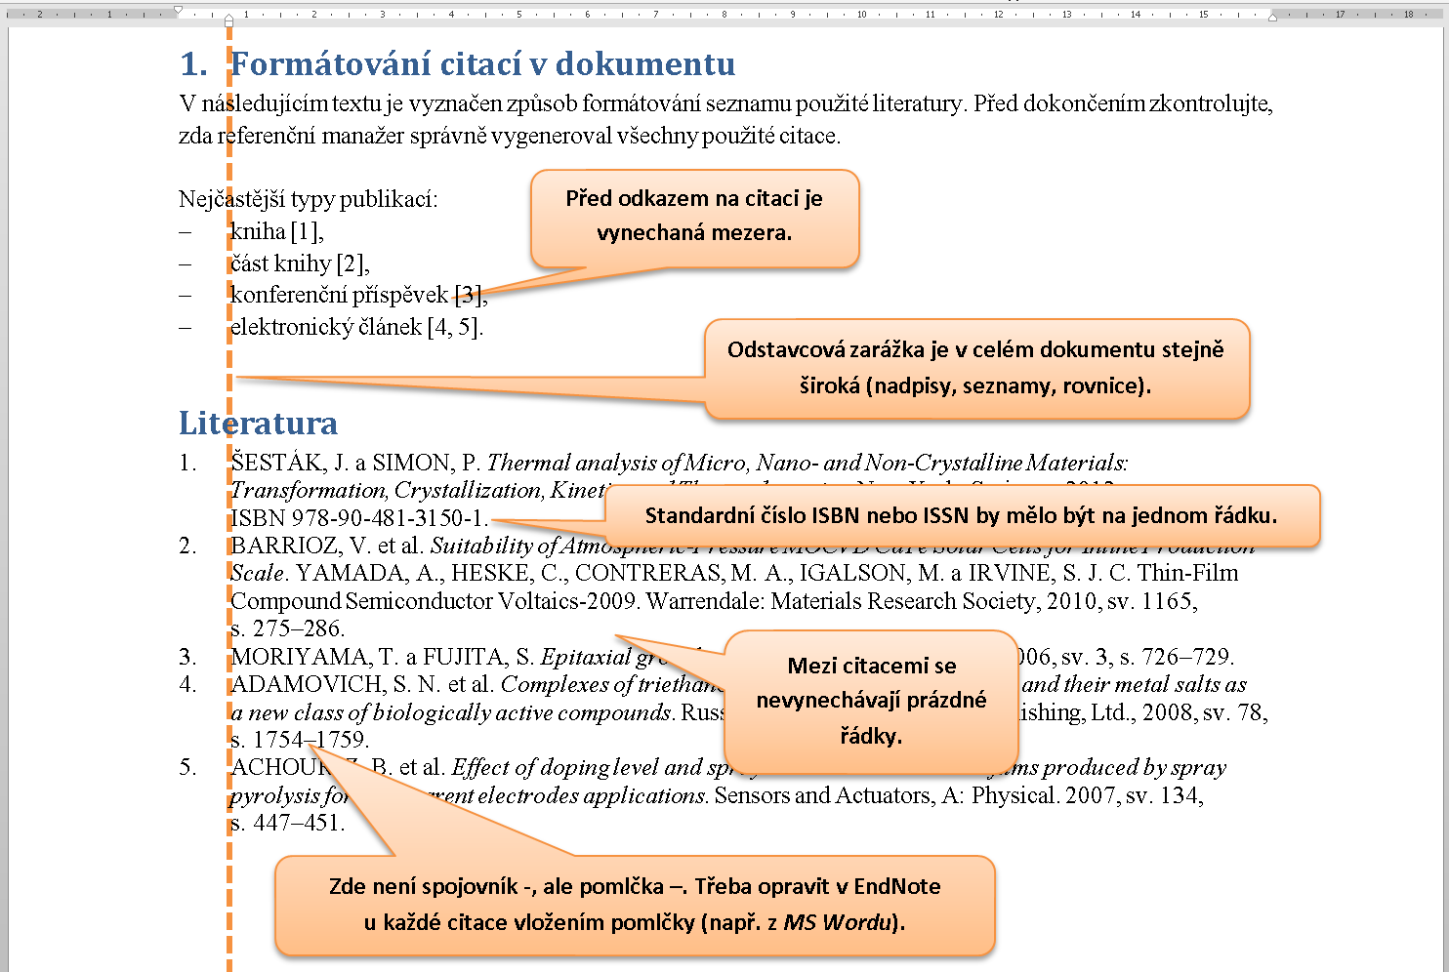

Formátování citací podle normy ISO 690.

**Alternativní programy** <http://en.wikipedia.org/wiki/Comparison_of_reference_management_software>

# Úprava dokumentů a jejich redakční zpracování – MS Word

## Začínáme

1. Než začnete pracovat s Wordem, nejprve v něm **vypněte veškeré Automatické opravy**.

Soubor – Možnosti – Kontrola pravopisu a mluvnice – Možnosti automatických oprav. Odškrtněte všechny volby na kartách Automatické opravy a Automatické opravy pro matematiku. Na záložce Automatické úpravy formátu při psaní odškrtněte všechny volby v rubrice Nahrazovat při psaní.

1. Dejte zobrazit netisknutelné znaky – tlačítko 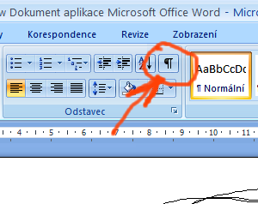 – „Zobrazit vše“. Tento symbol znamená ***konec odstavce*** (neplést s koncem řádku), pro zalomení odstavce je použit symbol . ***Mezery*** mají značku tečky ·, ***tabulátory*** šipku , ***pevná mezera*** je označena kolečkem ° (pozor, stejně jako symbol pro stupeň) atd. Nyní budete mít editace lépe pod kontrolou. Pokud k tomu není zvláštní důvod, neměl by se v textu žádný z těchto znaků (¶, ·, °, , ) vyskytovat vícekrát za sebou.

### vyčistit dokument

Z dokumentu odstraníme veškeré dvojité mezery (případně vícenásobné mezery), dvojité a vícenásobné tabulátory, všechny prázdné řádky.

**Dvojité mezery** a **tabulátory** můžete odstranit nástrojem Nahrazení (Ctrl + H). Do pole Najít: [2× mezerník], Nahradit čím: [1× mezerník]. Tabulátor se vloží přes tlačítko *Více* – *Zvláštní* – Znak tabulátoru (^t). Jak nastavit tabulátory (zarážky), viz podkapitola Styly a odstavce, odst. 5.

**Prázdné řádky** lze odebrat nalezením dvou znaků pro znak konce odstavce a nahradit jej v celém textu za jeden znak konce odstavce (^p). Veškerý text by měl na sebe plynule navazovat. Potřebujete-li nastavit mezeru mezi odstavci či před nadpisem – editujte jednotlivé *Styly*. K nadpisům se dostaneme ještě později.

## Pracujeme se styly

Pokud již zpracováváte připravený text, stačí ho jednoduše zformátovat pomocí **Stylů**. Úsilí věnované na začátku se později vrátí – možnost změnit styl písma odstavců či nadpisů najednou v celém dokumentu, možnost vytvořit Automatický obsah během tří kliknutí atd.

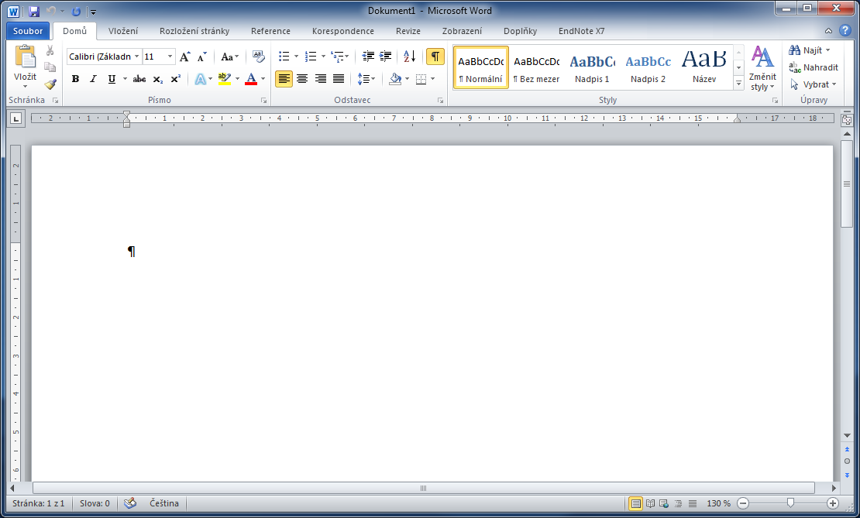

### Odstavce

1. Pomocí Stylů nadefinujte odstavcovému textu Styl pro jednotlivé odstavce.
   1. Odstavce převeďte na styl „**Normální**“.

Standardně se na text odstavců používá styl Normální. Zkontrolujte, zda všechny klasické odstavce máte nastavené čistě v tomto stylu, případně je tak nastavte.   
Označíte příslušný odstavec trojitým kliknutím – zvolte styl Normální. Vlastnosti stylu můžete editovat – pravým kliknutím na název stylu – Změnit – Formátování (velikost písma).

* 1. Zvolte patkové písmo o velikosti 10–12 bodů a nastavte odstavcovou mezeru na polovinu výšky písma, tj. 5–6 bodů. Pro lepší čitelnost se doporučuje zvětšit řádkování na 1,15–1,5.
  2. Odstavce od sebe oddělujte buď odstavcovou mezerou, **nebo** odsazením prvního řádku. Oba způsoby se nekombinují.

První odstavec pod nadpisem NEMÁ odsazený první řádek. Tato možnost se zatím ve Wordu nastavit nedá, proto doporučuji používat odstavce bez odsazení prvního řádku, pouze s meziodstavcovou mezerou.

#### Velikost písma

|  |  |
| --- | --- |
| MS Word | Diderot |
| 10,66 | 10 |
| 11,73 | 11 |
| 12,79 | 12 |

Odstavcový text jednosloupcový je obvyklé psát velikostí písma 11–12, v dvousloupcovém dokumentu se písmo zmenšuje na velikost 9–11 a s tím se mění i velikost písma, výška řádků a odstavcových mezer.

V tabulce jsou jen pro zajímavost uvedeny velikosti písma dle Diderota, které se běžně používají při sazbě knih, ale které neodpovídají označení velikosti písma v MS Word.

**Odstavcovou mezeru** můžete upravit přes nabídku – Změnit styly – Mezery mezi odstavci (dop. Těsný či Otevřený) Případně můžete nastavit velikost ručně kliknutím na Vlastní mezery mezi odstavci.

V odstavcích odborné literatury se obvykle nepoužívá odsazení prvního řádku, pouze se nastaví odstavcová mezera. Pakliže použijeme odsazení prvního řádku spolu v kombinaci s číslovanými nadpisy, tak **první odstavec pod nadpisem, nemá odstavcovou mezeru**.

### Nadpisy

**Nadpisy** převeďte na styl **Nadpis 1**, **Nadpis 2**, **Nadpis 3** atd. Použijte Styly, které jsou již ve Wordu naprogramované a následně je v případě potřeby upravte (velikost, typ písma). Styl Název se používá pro název celého díla (dokumentu) a standardně se použije pouze jednou.

Pokud chcete styl upravit, můžete vybírat z alternativních stylů (a to následovně).

Změnit styly – Sada stylů (Barvy či Písma). Pro nadpisy se volí se **bezpatkový** typ písma, velikost nadpisu by měla být.

V případě, že dokument obsahuje více než jednu úroveň nadpisů, číslují se. Podle úrovně nadpisu se zvolí i příslušná velikost písma.

**1. Nadpis první úrovně (pro kapitoly, kap.)**  
**1.1 Nadpis druhé úrovně (pro oddíly, odd.)  
1.1.1 Nadpis třetí úrovně (pro odstavce, odst.)  
1.1.1.1 Nadpis čtvrté úrovně**

Více úrovní nadpisů by již byl pro čtenáře nepřehledný. Za nadpisem NIKDY není tečka, otazník je přípustný, má-li sloužit pro zdůraznění významu. Všimněte si, že zatímco kapitoly mají pořadovou číslovku (1., 2., 3. atd.), oddíly a odstávce mají tečkou pouze pro oddělení úrovní.

**Mezery před a za nadpisem** nastavujete je výhradně přes styly jednotlivých odstavců – pravým tlačítkem na název stylu –Změnit – Formát – Odstavec – nastavit – OK.

**Číslování nadpisů**: Domů – Odstavec – Víceúrovňový seznam. Zvolte typ číslování pro nadpisy (vedle číslování je slovo „Nadpis“).

**Jednotné umístění**: V tomto okně zvolte Nastavit pro všechny úrovně – Umístění textu pro první úroveň nastavte 0,75 až 1,5 cm (podle počtu použitých úrovní).

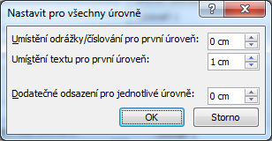

**Nadpisy se nesmí nacházet na posledním řádku strany.** Zkontroluje (přes Styly), zda mají Nadpisy nastavenou funkci „Svázat s následujícím“, která ohlídá, že nadpis bude vždy svázaný s nějakým následujícím textem, čímž zabráníte, aby zůstal na konci stránky.

Pravým tlačítkem na styl Nadpisu – Změnit – Formát – Odstavec – Tok textu – Stránkování: Svázat s následujícím

## Obrázky

Obrázky rozlišujeme podle obtížnosti reprodukce (čárové kresby, polotóvané předlohy, fotografie). Fotografie musí být **ostré**, přiměřeně **kontrastní** s odpovídající barevností. Základní grafické úpravy je možné provádět přímo ve Wordu nástrojem Kreslení.

Označte obrázek jednoduchým kliknutím. Zobrazí se nabídka **Nástroje obrázku – Formát**.



1. Automatické opravy.

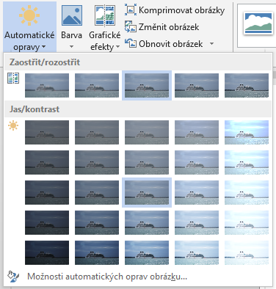Již základní grafické úpravy Wordu umožní upravit obrázek do požadované podoby. U následujícího obrázku byl zvýšen jas (+30 %), kontrast (+25 %), ostrost (+15 %) a teplota barev (8 800 K).

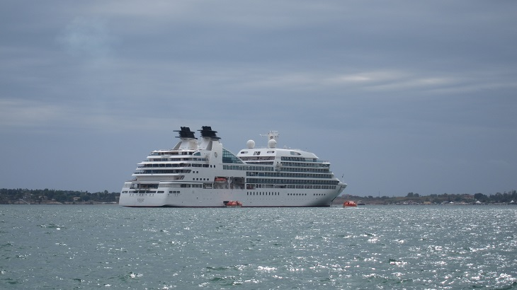 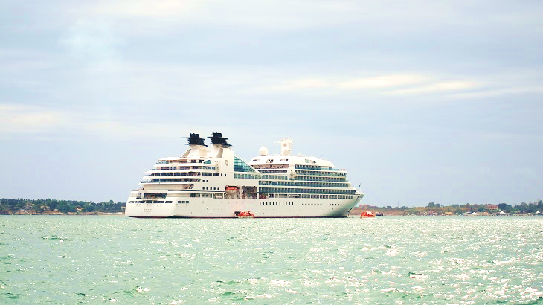

1. Ořez obrázku.

Obrázek lze oříznout: a) podle hran, b) podle rohů či c) symetricky tažením a současným držením klávesy Ctrl. Výhodou je, že ořez lze vrátit zpátky kliknutím na oříznutý obrázek a úpravou „skrytých“ částí. Dbejte na přiměřené okraje a efekt [zlatého řezu](http://cs.wikipedia.org/wiki/Zlat%C3%BD_%C5%99ez).

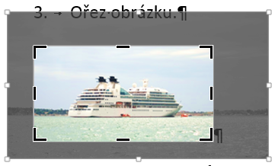 

## Kreslení schémat

Schémata je výhodné kreslit do Kreslícího plátna. Jedině díky kreslícímu plátnu můžete spojovací čáry a šipky připojovat k objektům tak, že i po přemístění zůstanou spojené. Vyzkoušejte sami.

1. Vložte nové kreslící pláno. *Vložit – Obrazce – Nové kreslící plátno*.
2. Vložte do něj několik obrazců (obdélníky, ovály, trojúhelníky aj.).
3. Napište požadovaný text (*nepovinné*).

Příprava roztoku

Krystalizace

Filtrace

1. Spojte šipkami. Při kreslení šipky se uprostřed každé strany zobrazí vodící znak (tečka). Šipky spojující dva objekty má na obou koncích zelené kolečko.

 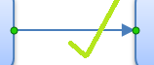

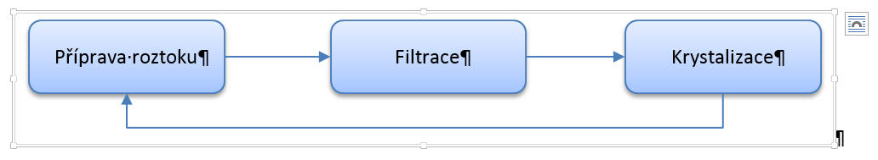

### Zarovnat

Označte všechny objekty, které si přejete zarovnat, a z nabídky Formát – Zarovnat vyberte typ zarovnání.

## Popisky

Viz kapitola Reference.

Vyzkoušejte si nyní globálně změnit styl celého dokumentu přes tlačítko [**Změnit styly**]. Vyberte z nabídky [**Sada stylů**], který vám přijde pro Vaši publikaci nejvhodnější. Stejně tak vyberte vhodné barevné schéma, [**Barvy**]. Zvolte vhodné písmo tak, aby odstavcový text byl **patkově**, nadpisy **bezpatkově**. Nastavte přiměřeně velkou mezeru mezi odstavci.

## Tabulky

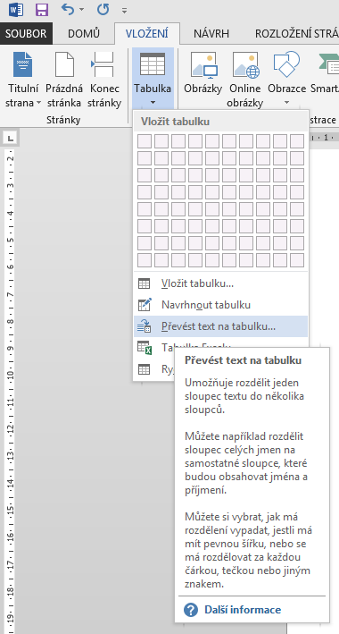Veškeré tabulky se v celém dokumentu upravují jednotně. Nové tabulky vkládejte přes kartu Vložení – funkce Tabulka. V seznamu stylů se vytvoří styl pro použitou tabulku, který aplikujte na ostatní tabulky v dokumentu.

Máte-li „tabulku“ psanou pomocí tabulátorů, převeďte na klasickou tabulku.

zkontrolujte, zda mezi jednotlivými sloupci je pouze 1 tabulátor. Poté celou část označte a stiskněte Vložení – tabulka – Převést na tabulku (viz příklad k procvičení na konci příručky).

* Každá tabulka má své číslo a název – viz Reference.
* Pakliže jsou v tabulce uvedeny všechny měřící údaje ve stejné jednotce (např. cm), uvádí se tato jednotka do záhlaví sloupce.
* Použijte vhodný předdefinovaný styl tabulky, který bude přehledný. Ne pokaždé je nutné používat pruhované řádky či sloupce. Tmavé záhlaví se světlým textem může působit těžkopádně.

## Úprava víceúrovňových číslovaných a nečíslovaných seznamů

1. Opravte zarovnání **víceúrovňového** seznamu podle pravidel řádné sazby.

Vyberte seznam, který chcete upravit, v nabídce Odstavec – Definovat nový více úrovňový seznam… – a nastavte pro všechny úrovně Umístění textu pro první úroveň **1 cm**, Dodatečné odsazení pro jednotlivé úrovně také **1 cm**.

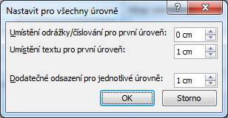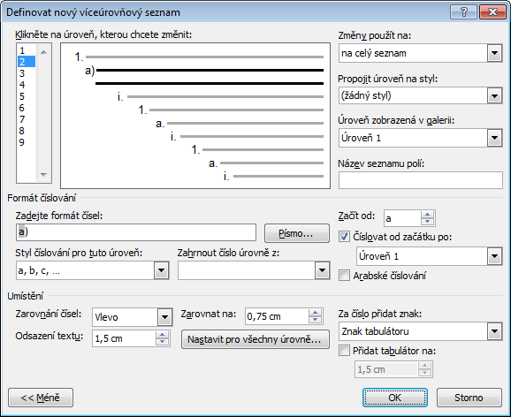

1. Aktualizujte a sjednoťte ve svém dokumentu styl **všech** **seznamů**, případně vytvořte seznam nový o 5–10 položkách se 2–3 úrovněmi. Soubor uložte a pokračujte práci v něm.
2. **Změna úrovně.** Přesuneme kurzor na začátek položky a stisknutím [tabulátoru] posouváme položku na nižší úroveň, stisknutím [Ctrl] + [tabulátor] na vyšší úroveň. Vyzkoušejte.

#### Posloupnost pořadové sazby

Římské číslice: I., II., III., nebo, (i), (ii), (iii).

Velká písmena: A., B., C.

Arabské číslice: 1., 2., 3., nikdy ne 1), 2) ...

Malá písmena: a), b), c) ... , ne však a., b., c., ...

Značky: –, •, ○ ... za značkou vždy tabulátor.

**Tabulátory**. Slouží pro odsazení textu, nikoliv pro tvorbu tabulek.

1. Zobrazte si ve Wordu pravítko (Zobrazit – Pravítko).
2. K dispozici jsou:
   * + vzhled tla&ccaron;ítka Levá zarážka – nastavuje začátek textu, který poté pokračuje vpravo od zarážky,
     + vzhled tla&ccaron;ítka Zarážka na střed – nastavuje text na střed,
     + vzhled tla&ccaron;ítka Pravá zarážka – nastavuje text na pravý okraj, text se při psaní posouvá doleva,
     + vzhled tla&ccaron;ítka Desetinná zarážka – zarovná hodnoty na desetinnou čárku nezávisle na počtu číslic (používá se v tabulkách), funguje také s pomlčkou (–) či znakem ampersand (&).
     + Zarážka svislé čáry, Předsazení prvního řádku a Odsazení prvního řádku.

Pokud potřebujete posunout text pomocí tabulátoru, vložte příslušnou zarážku, a tahem myší ji na Pravítku posuňte na potřebné místo (nikoliv opakovaným stisknutím tlačítka [tabulátoru]).

## Vlastní posloupnost číslování

**Pro pokročilé**. Můžeme si vytvořit vlastní posloupnost číslování pomocí tzv. **Pole –** tyto automatické části umožňují do dokumentu vložit nejrůznější automatický text: číslování (SEQ), aktuální datum a čas (DATE), informace o dokumentu a uživateli (kým a kdy vytvořeno, kdo naposled uložil), pole hromadné korespondence, propojení, ale i rovnice a vzorce či obsah dokumentu (ten se však výhodněji vkládá přes kartu Reference).

**Pole** mají svůj zdrojový kód, ve kterém je nastaveno, co mají zobrazovat, v jakém formátu a s jakými parametry. Pravým tlačítkem na pole – Přepnout zobrazení polí. Např. Datum pondělí 4. května 2015 se zobrazí jako {DATE \@ „dddd, d. MMMM yyyy“ \* MERGEFORMAT}.

Vložit – Rychlé části – Pole... – Kategorie: Číslování – Seq. Do upřesnění uvedeme, jaké typ sekvence (Seq) se jedná, např. Obrázky nebo MojeObrázky (bez mezer).

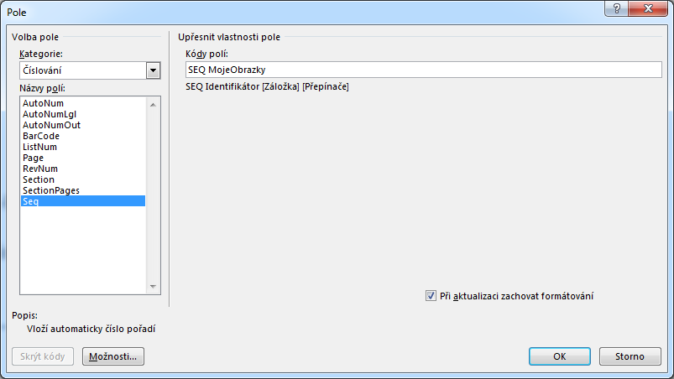

Vložte za sebou více těchto polí. Před aktualizací: 1 1 1 1, po aktualizaci .

Aktualizace se provádí označením aktualizovaného textu, kliknutím na pravé tlačítko myši a volby [Aktualizovat pole] to samé: označením (či vložením kurzoru) a stiskem F9 obsah pole aktualizujeme.

Tuto sekvenci číslování je možné využít do popisků obrázků a tabulek.

1. Vložte pole SEQ MojeObrazky do textu.
2. Připište před něj slovo Obrázek (či jen Obr.), za číslo tečku a vytvořte popisek (například Pokojové květiny) na konec popisku vložte tečku.
3. Označte číslo obrázku a vytvořte záložku – Vložení – Záložka – „pokojove_kvetiny“.
4. Vložte na příslušné místo v textu odkaz na tento obrázek – Vložení – Křížový odkaz – Záložky – pokojove_kvetiny – Pouze číslo.

Výhody: Možné používat skloňování („je znázorněno na obrázku č. 9“). Není nutné hlídat pořadí obrázků v dokumentu a jejich číslování.

Aktualizace polí v celém dokumentu: Ctrl + A, poté F9.

### číslování stránek

1. Číslování stránky by mělo být vždy o 1–2 body menší než odstavcový text.
2. Zarovnává se zpravidla na střed stránky, nebo na vnější okraje stránek.

Ve Wordu je možné vkládat vícero typů číslování stran – Pole anebo Pole vložené do obrazce.

 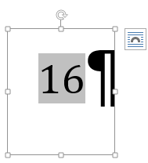

Dbejte, aby byl v celém dokumentu vložek právě jeden způsob číslování.

Pole v obrazci se vkládá přes Vložit – Číslo stránky.

Pole stránkování se vkládá takto: Vložení – Rychlé části – Pole. Kategorie Číslování – Page (Formát).

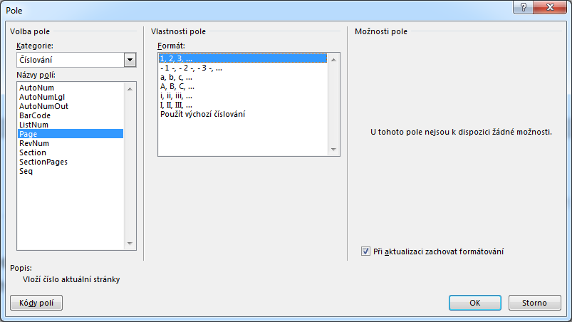

Obdobně se číslují rovnice – viz **Číslování rovnic**.

## Rozložení stránky

1. Nastavte **okraje** **stránky** na 2,0 cm.   
   V případě, že budete výsledný dokument tisknout a vázat, levé okraje (jednostranný tisk) nastavte na 3,0–3,5 cm. Vazba si z listu sebe půl až jeden centimetr a ve výsledku budou mít při otevření svazku všechny okraje přibližně stejně široké.

Rozložení stránky – Okraje – Vlastní okraje – U hřbetu přidat 0,5 až 1,0 cm.

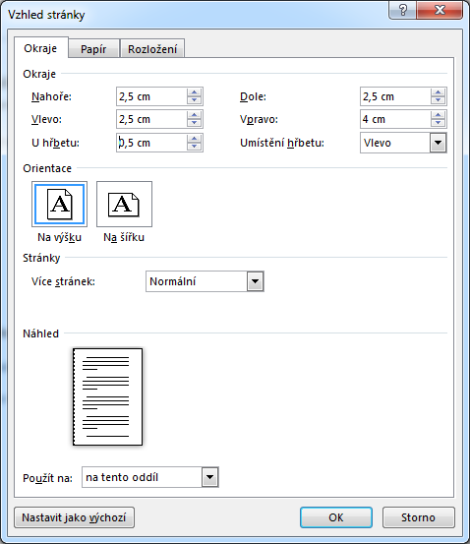

1. **Dělení slov.** Nastavte v celém dokumentu dělení slov.

Rozložení stránky – Dělení slov – Automaticky

1. Dále vyzkoušejte: **Číslování řádků. Barva stránky.** Ohraničení stránky. Zarovnat – Zobrazit mřížku.

## Reference

Všechny obrázky (grafy, schémata), tabulky a rovnice se označují popiskami. Číslování a způsob odkazování na tyto prvky musí být v celém dokumentu **jednotné**.

1. Číslování obrázků a tabulek. Výhodou je, že po vložení nového obrázku (tabulky či rovnice) již nebudeme muset ručně přepisovat čísla jejich pořadí jak pod obrázky (nad tabulkami, vedle rovnic), tak i v textu, kde se na ně odkazujeme.
2. Veškeré obrázky v textu očíslujte pomocí nástroje Titulek. Word nabízí základní tři typy titulků – Obrázek, Rovnice, Tabulka. Je možné si vytvořit vlastní "Nový titulek….“, např. "Obr.", který je v popiscích obrázků obvyklejší (obr. 1), a který vyřeší problém se skloňováním v odkazovaném textu.

Reference – Vložit titulek – zvolíme typ Titulku –.

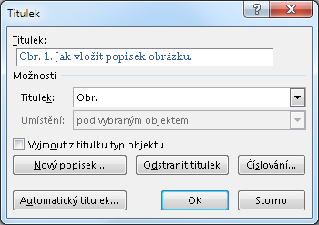

**Obr. 1. Jak vložit popisek obrázku.**

1. Do textu, v místě, kde se potřebujeme na obrázek odkázat, vložíme *Křížový odkaz* na příslušný obrázek (tabulku, rovnici). Použijeme *pouze* *návěští a číslo*.

Reference – Křížový odkaz – Typ odkazu: Obr. – Vložit návěští a číslo – Vložit.

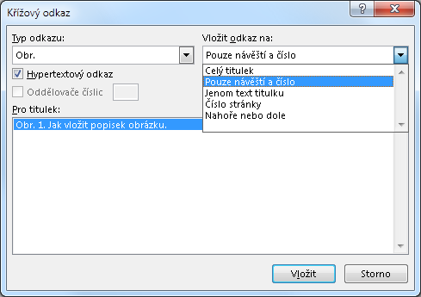

1. V textu se odkaz na prvky (obrázek, tabulka apod.) uvozuje malým písmenem.

Pravým tlačítkem klikneme na odkaz – Edit field... – Formát – Malá.

Titulky lze řešit i alternativně pomocí Polí – viz **Vlastní posloupnost číslování**.

**Styl** „Titulek“ můžeme upravovat opět přes Styly. Titulky (popisky) by měly být 1–2 velikosti písma menší, než písmo v odstavcích, a měly by respektovat horizontální zarovnání obrázků. Písmo titulků je výhodné ztučňovat.

## Revize

Pakliže na jednom dokumentu pracuje více autorů, kteří text postupně jeden za druhým korigují a revidují, MS Word nabízí nástroj pro vkládání revizí, **korekcí** a **komentářů** s historií (funkce ***Sledovat změny***). Případné změny je možné **přijmout** jako definitivní či **zamítnout** a vrátit se k původní verzi. Tento režim práce samozřejmě vyžaduje čestné používání revizí samotnými autory, ale hlavně po stránce technické úsporné a promyšlené zásahy do textu, jinak se z něj stává změť škrtanců.

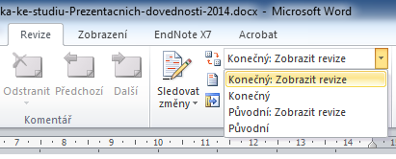Dokument s revizemi si můžeme nechat zobrazit ve 4 podobách, a to jako (i) Konečný (ii) Konečný: zobrazit revize, (iii) Původní (iv) Původní: zobrazit revize – vyzkoušejte. V dokumentu s revizemi můžeme zobrazit:

* ***Všechny revize***,
* ***Jednoduché revize***,
* ***Žádné revize****,* která vložené revize pouze skryje (Word 2013).

Verze MS Wordu 2010 používá obdobné názvosloví (viz obrázek výše).

V režimu zobrazení všech revizí si můžeme vybrat, které typy revizí a od kterých uživatelů je chceme zobrazit (*Komentář*, *Formátování*, *Určití* *lidé*).

## Co ještě word umí?

1. **Tezaurus** – slovník synonym.
2. **Počet** **slov** – nástroj, který spočítá slova, písmena, znaky, znaky s mezerami v dokumentu.
3. **Přeložit** – pozor na mechanické překlady, je vhodný spíš jako slovník než překladač!
4. **Jazyk**. Nastavujete jazyk označeného textu. Pokud chcete využívat kontrolu pravopisu, je potřeba mít text nastavený v daném jazyce. Lze nastavit i automatické rozpoznávání jazyka – funguje, ale nedoporučuje se.
5. Užitečná funkce **Porovnat** či **Sloučit** dokumenty.
6. Zámek – **Omezit** **úpravy**. Lze zaheslovat a nastavit úroveň zamčení dokumentu – to se používá především pro formuláře.

***Věděli jste, že…?*** *Nástroj hromadná korespondence nemusí sloužit nutně jenom pro tisk obálek, ale také například pro tvorbu smluv určené velké skupině lidí, tvorbu testů, kde se mění část nebo i celá zadání příkladů aj. Nově je možné pomocí Korespondence tisknout* [*štítky*](https://support.office.com/cs-cz/article/Vytvo%C5%99en%C3%AD-a-tisk-%C5%A1t%C3%ADtk%C5%AF-pro-hromadnou-korespondenci-8037dba1-7e3a-40af-8cc0-f25ee4130241?CorrelationId=841a3825-0c6b-48e7-ada8-ff213516663f&ui=cs-CZ&rs=cs-CZ&ad=CZ)*, např. na chemikálie, jejichž rozměry jsou ve Wordu přednastavené podle aktuálních výrobců štítků.* [*Více zde*](https://support.office.com/cs-cz/article/Vytvo%C5%99en%C3%AD-hromadn%C3%A9-korespondence-nebo-hromadn%C3%A9ho-e-mailu-5580f297-0ba3-4494-9a52-85953f613851?ui=cs-CZ&rs=cs-CZ&ad=CZ)*.*

## Zobrazení

1. **Osnova**. Používá se pro přesouvání celých kapitol. Tato funkce se může hodit při práci s dlouhými dokumenty (např. kvalifikační práce). Podmínkou je ovšem používat Styly.

### Vnoření externích dokumentů

Extrémně dlouhé dokumenty je možné sestavovat z několika menších. Výsledný dlouhý dokument je pak možné spojit pomocí Osnovy.

Zobrazení – Osnova – Zobrazit dokument – Vložit

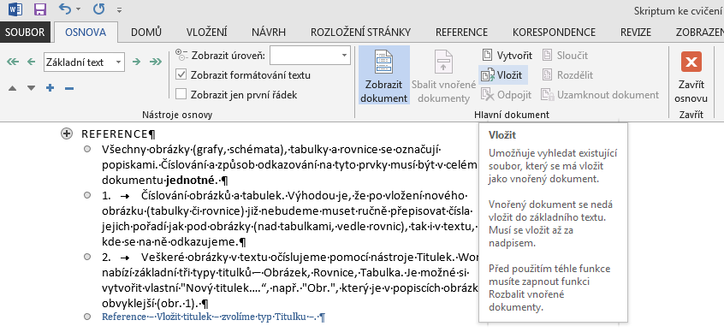

Vložené dokumenty lze zobrazit v kompaktním režimu či v plném znění – funkce Sbalit vnořené dokumenty.

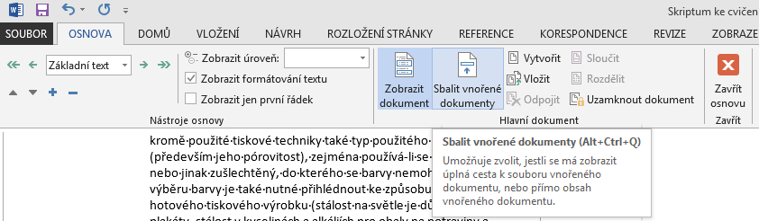

Jak s částmi aktuálního dokumentu, tak s částmi vnořeného dokumentu lze pohybovat, a to podle následujících prvků.

**Ovládání osnovy**

– posunout v textu o kapitolu/odstavec výše

– posunout v textu o kapitolu/odstavec níže

**+** / **−** – rozbalit / sbalit část

**←** / **→** – posunout o úroveň výš / níž

Při slučování (ale ještě lépe před tím) dokumentů je třeba dbát na sjednocení Stylů.

1. **Uspořádat.** Pro práci se dvěma a více dokumenty najednou, nebo jedním dokumentem na více místech.
2. **Makra.** Záznam maker slouží pro snazší úpravy v dokumentu, nebo pro tvorbu programů v MS Wordu (příklad tvorby Makra).
   1. **Zaznamenejte nové makro.** Makro bude nahrazovat všechny dvojité mezery „··“ za jednu „·“.
   2. Makra – Záznam makra – zvolte **Tlačítko** – nyní se zaznamenává vše, co v programu provedete (nezaznamenává se pohyb myši apod.). Stiskněte Ctrl + H – do **Najít** dvakrát klepněte mezerník, do pole **Nahradit** **čím** stiskněte mezerník pouze jednou. Potvrďte **Nahradit** **vše**.

## Symboly

**Řecká písmena** a méně běžné matematické symboly vkládejte přes kartu **Vložit** – ikona **Symbol**. Pokud to není nevyhnutelné, nepoužívejte Editor rovnic, matematické výrazy a chemické rovnice pište přímo z klávesnice, např. *y* = 2*x* + C, nebo *S* = πr2.

Písmo *Times New Roman* má velmi rozsáhlou sadu znaků (od latinky přes řeckou abecedu až po cyrilici a různé matematické symboly, proto je doporučováno pro psaní odborných textů. Najdete zde mimo jiné i symboly: ≠, ≡, ≈, ±, α, β, γ, δ

**Chemické strukturní vzorce** se do dokumentu vkládají pomocí externího software (ISIS/Draw, ChemSketch aj.). Tyto programy jsou vybaveny speciálními značkami pro zápis chemie. Symbol pro rovnovážnou chemickou reakci ve Wordu nenajdete, ten je třeba si vypůjčit z těchto programů.

## Mezery a pomlčky

1. **Nedělitelná** (pevná) **mezera** (zde v textu značeno „▫“) se užívá pouze tam, kde se dva výrazy nesmí oddělit na dva řádky, a to u hodnot a jednotek veličin (20▫kg, 4,18▫kJ▫mol▫K–1 apod.), tam, kde na konci řádku vychází jednopísmenné předložky (k, s, v, z, o), či spojky (a, i), u titulu se jménem apod. Pevná mezera se vkládá kombinací Ctrl + Shift + mezerník.
2. **Nedělitelná** **pomlčka** se hodí např. pro psaní názvů organických látek. Vkládá se: Vložit, Symbol, Speciální znaky, Pevná pomlčka, Vložit nebo kombinací Ctrl + Shift + - (*pomlčka vedle levého Shift*)
3. Rozlišujeme základní tři druhy pomlček:

- spojovník, používá se pro spojování slov v souřadných spojeních (např. propan-butan, Haber‑Boschova syntéza) a v podmiňovacích tvarech (např. bude-li), vkládá se přímo z klávesnice a sází se bez mezer;

– pomlčka (krátká), ve významu rozsahu bez mezer (např. str. 55–98), nebo se používá ve významu odečítacího znaménka mínus, pak se sází **s mezerami** (např. 5 − 3 = 2), nebo **před** **záporným** **číslem**, pak se sází **bez** **mezery** (např. −5 °C); v programu Wordu se vkládá kombinací Ctrl + *Num*- (minus na numerické klávesnici) nebo Alt + 0150;

— dlouhá pomlčka, vkládá se kombinací Alt + Ctrl + *Num*- nebo Alt + 151.

1. Pro odsazení textu zleva např. ve výčtech nepoužívejte vkládání velikého počtu mezer mezerníkem, ale využívejte tabulátory (klávesa 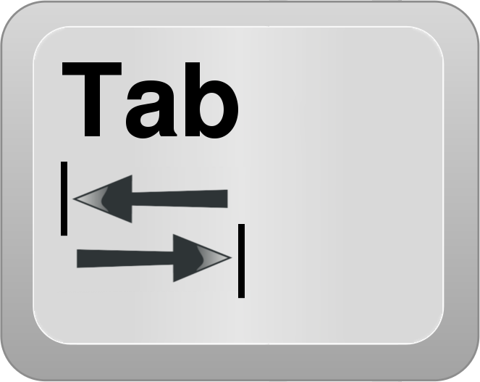). **Jedním** stisknutím  vložíte tabulátor, jehož **pozici** **nastavíte** na Pravítku (Zobrazení – Pravítko).

## Označení proměnných a konstant

1. Všechny matematické **proměnné** (*x*, *y* apod.) a označení fyzikálních či chemických veličin (hmotnost, látkové množství, teplota atd.) se píší kurzívou. Pozor, ***R***, *N*A, p*K* jsou tzv. konstantní veličiny (konstanty s rozměrem) a píší se také kurzivou; univerzální plynová konstanta se odlišuje navíc tučně (symbolem *R* bývá značen elektrický odpor). Stojatě se píší číselné konstanty, např. π, e (základ přirozeného logaritmu), pH se píše takto.
2. **Jednotky** fyzikálních veličin.
   1. Píší se vždy **stojatě** **s mezerou** mezi číslem a symbolem jednotky. Jednotka nesmí zůstat na následujícím řádku, nejlépe se toho docílí vložením tvrdé mezery (viz výše) nebo zalomení řádku (Shift + Enter).
   2. Stupeň Celsia, kde se nejčastěji chybuje, se správně zapisuje takto: *t*▫=▫25▫°C. Kroužek označující stupeň se vkládá kombinací: levý Alt + 0176, případně ho lze vložit přímo z klávesnice (Shift + ; nad tabulátorem), a stiskem velkého písmene C se dokončí. Tento symbol kroužku ° je vhodné používat při zápisu standardního stavu (standardní entalpie Δ*H*°) místo horního indexu nuly 0, který vyjadřuje nultou mocninu!
   3. Ve složených jednotkách se píší nedělitelné mezery Ctrl + Shift + *mezera* (J s), nouzově tečky (J.s), místo znaku lomeno (kg/m3) píšeme jednotky s horními exponenty (8,314 J K–1 mol–1) (**pozor, mínus v exponentu je znak minus, nouzově dlouhá pomlčka –, NIKDY NE spojovník -**).

**Znak minus.** Napište z klávesnice čísla 2212 a stiskněte levý Alt + X. Čtveřice cifer se promění na znak minus −.

Porovnejte **spojovník**, **pomlčku**, **minus** a **plus** (písmo typu Times).

- – − +

1. Procenta.
   1. Oddělují se mezerou, pokud mají význam podstatného jména: 10 % mědi ve slitině, 20 % hydroxidu sodného v roztoku atd.
   2. Ve významu přídavného jména se mezerou procenta neoddělují (10% roztok, 34% účast), někdy je dokonce lepší je zdůraznit koncovkou, např. 3%ní roztok peroxidu vodíku.
2. Dolní index – Ctrl + =, horní index – Ctrl + Shift + =. Z dolního indexu do normálního textu se dostanete opětovným stisknutím zkratky pro dolní index. Stejně tak v případě horního indexu.

## Dva řádky v jednom

Funkce „dva řádky v jednom“ je taková specialita například pro zápis ionizovaných stavů: Hg22+ lze zapsat elegantněji jako Hg2+ 2 nebo PO43– jako PO3–4. Ovšem si všimněte, že velikost písma napsané pomocí této funkce menší než klasicky napsaný dolní (horní) index [43– 3–4]. Řešením je zvětšit písmo (na velikost 14) i za cenu, že se trošku zvětší řádkování [43– 3–4].

**Jak tuto funkci ve Wordu aktivovat?**

Teď se trochu možná budete divit, ale jedním z kroků je aktivace asijského jazyka. Tedy…

1. Po otevření Wordu, přejděte na Přizpůsobení panelu nástrojů a Rychlého přístupu dle obrázku.

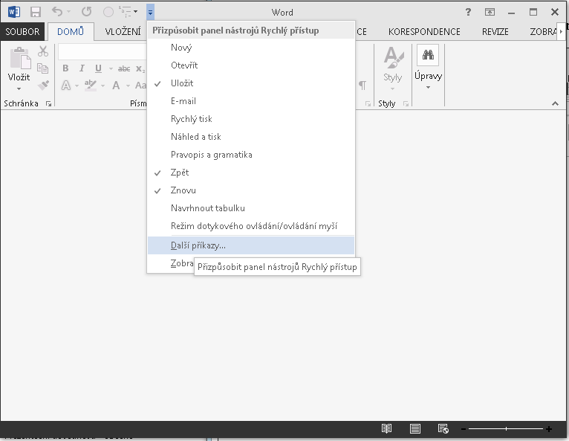

1. Zvolit: "Všechny příkazy".

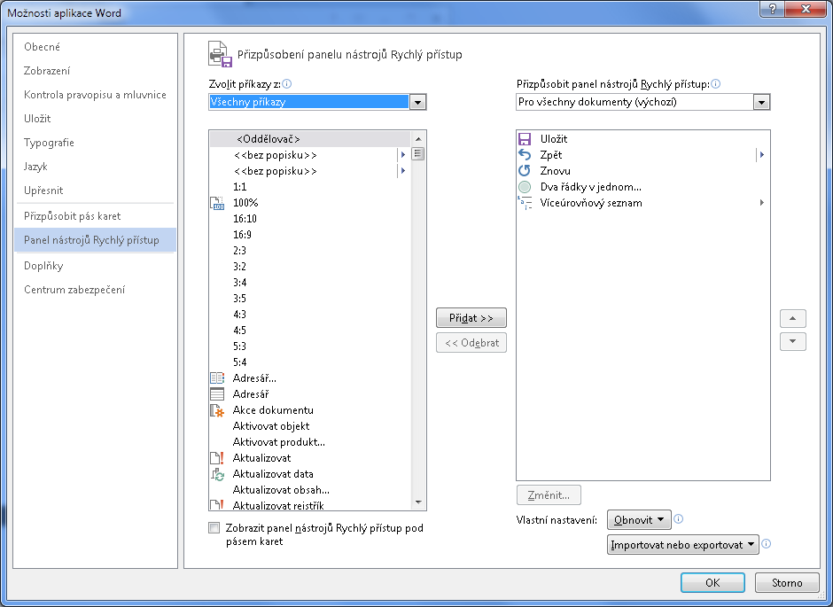

1. Najít v seznamu "Dva řádky v jednom" a [Přidat >>] na Rychlý přístup. Poté potvrdit [OK].

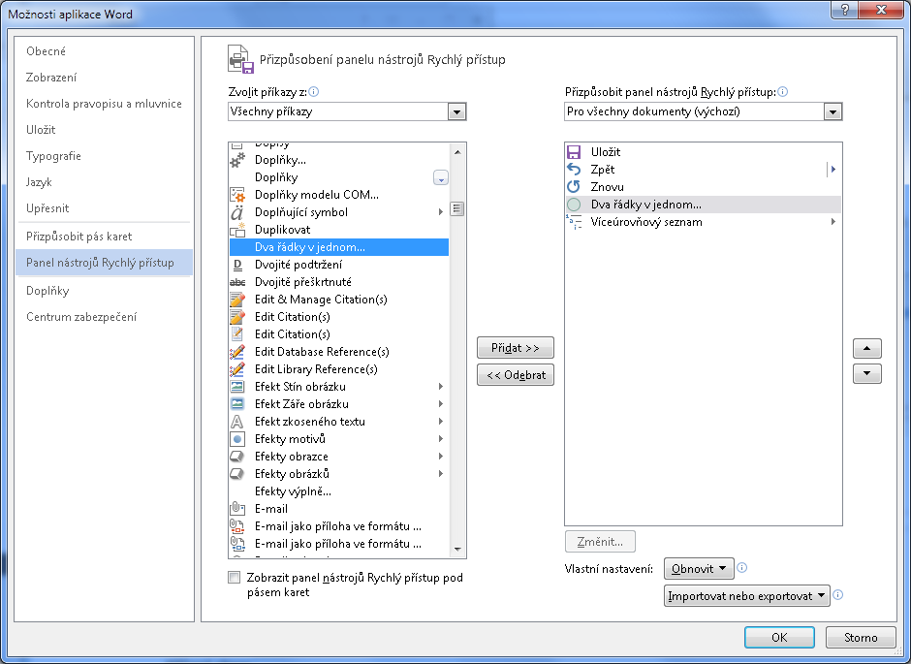

1. 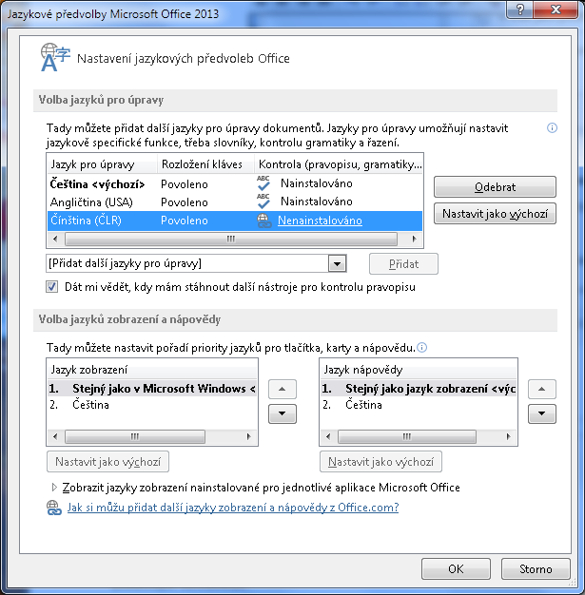Pokud je tlačítko [Dva řádky v jednom] neaktivní (má šedou barvu):   
   Start – Programy – najít Microsoft Office – Microsoft Office 2010 Tools / Nástroje Office – a spustit Jazykové předvolby Office

Zde bude pravděpodobně pouze čeština a angličtina. Je třeba libovolný asijský jazyk, např. přidat japonštinu, čínštinu nebo korejštinu. Pozn. Vyzkoušeno s japonštinou a čínštinou. Není nutné to doinstalovat, stačí jen přidat do seznamu a stisknout [OK].

Po restartu Wordu už bude tlačítko fungovat; přidá se do šablony, takže bude viditelné a funkční již napořád.

**Použití**

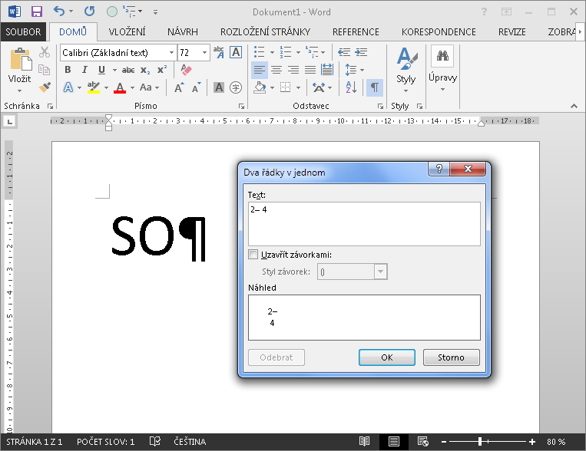

Přikládám odkaz na stažení dokumentu s makrem, které automaticky naformátuje chemické indexy. Makro formátuje všechny řetězce znaků podle následujícího klíče.

Na2O 🡪 Na2O  
Al2(SO4)3 🡪 Al2(SO4)3   
SO3{2–} 🡪 SO32–;  
[Ni(H2O)6]{2+} 🡪 [Ni(H2O)6]2+  
K4[Fe(CN)6] 🡪 K4[Fe(CN)6]  
ZnSO4.7H2O 🡪 ZnSO4.7H2O

<http://web.vscht.cz/~nadhernl/ostatni/chemicke_indexy.docm>

## Makra

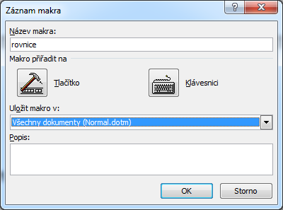Uvedu jen jedno ukázkové makro, které nám připraví řádek na vložení rovnice vč. číslování.

1. Zobrazení –Makra – Záznam makra.
2. Uložit makro v: Všechny dokumenty (v případě, že makro budete chtít používat i v nově otevřených dokumentech) nebo vyberete název aktuálně otevřeného dokumentu (pak bude funkce dostupná pouze v něm).  
   Tlačítko ani klávesnici nemačkejte, doporučuji tuto funkci z praktických důvodů nastavit po vytvoření makra – tedy stiskneme OK.
3. Vybereme typ tabulátoru vzhled tla&ccaron;ítka a vložíme na prostředek dokumentu (většinou 8. centimetr) a zmáčkneme klávesu pro vytvoření tabulátoru. Opakujeme pro tabulátor s pravou zarážkou vzhled tla&ccaron;ítka, kterou nastavíme na pravý okraj stránky (zpravidla na 16. cm).
4. Vložíme levou závorku.
5. Vložíme pole číslování. Vložení – Rychlé části – Pole – kategorie Číslování – Seq. V pravé části okna napíšeme za kratku SEQ název sekvence, tedy rovnice: SEQ Rovnice.
6. Ukončíme řádek pravou závorkou.
7. Zastavíme makro tlačítkem STOP (dole na liště, nebo přes nabídku Zobrazení – Makra).

Výsledkem je řádek připravený na vložení rovnice, kde vpravo je v závorce automatické číslo podle pořadí výskytu v dokumentu.



Analogickým způsobem si můžeme nahrát makra pro všechny základní redakční operace jako je například nahrazování násobných mezer a tabulátorů, nahrazování spojovníku v horním indexu za minus atd.

### Jak vložit odkaz na rovnici do textu?

1. Označíte si číslo rovnice v kulaté závorce – Vložení – Záložka – napište název rovnice (např. ebulioskopicka_konstanta) – Přidat.
2. Najděte místo v textu, kam chcete přidat odkaz – Vložit – Křížový odkaz – typ odkazu: Záložka – ebulioskopicka_konstanta. Tímto způsobem můžete vložit na další místa v textu.

## Užitečné klávesové zkratky

### speciální znaky

|  |  |
| --- | --- |
| Klávesová zkratka | Symbol |
| Ctrl + -  *ve Windows obecně* pravý Alt + 0150 | – (pomlčka) |
| Pravý Alt + ) | × |
| Pravý Alt + 0183 | · (násobící tečka) |
| Pravý Alt + V | @ |
| Pravý Alt + C | & |
| Pravý Alt + X | # |
| Pravý Alt + B, N | { } |
| Pravý Alt + F, G | [ ] |
| Pravý Alt + Q | \ |
| 2212 *následně stisknout* levý Alt + X | − (znak minus) |
| 2261 *následně stisknout* levý Alt + X | ≡ |
|  |  |

### Ovládání programu

|  |  |
| --- | --- |
| Klávesová zkratka | Zkopírovat formát |
| Ctrl + A | Označí text celého dokumentu |
| Ctrl + F | Najít text |
| Ctrl + H | Hromadné nahrazování |
| Ctrl + P | Tisk |
| Ctrl + O | Otevřít |
| Ctrl + N | Nový dokument |

### Zarovnání odstavců

|  |  |
| --- | --- |
| Klávesová zkratka | Zkopírovat formát |
| Ctrl + L | Zarovnat text do**L**eva |
| Ctrl + E | Zarovnat text nastř**E**d |
| Ctrl + R | Zarovnat text dop**R**ava |

### Formátování písma

|  |  |
| --- | --- |
| Klávesová zkratka | Zkopírovat formát |
| Ctrl + B | tučně |
| Ctrl + I | kurzivně |
| Ctrl + U | podtrženě (nepoužívá se) |
| Ctrl + = | dolní index |
| Ctrl + Shift + = | horní index |

# Grafy – MS Excel

Popíši nejprve postup, jak **importovat** data do MS Excelu (dva dlouhé sloupce čísel), potom úpravě a přípravě sloupců k vytvoření grafu a nakonec samotnou tvorbu grafu v souladu s redakčními a typografickými pravidly. Tento návod, bude užitečný těm, kteří pracují se zdrojovými daty poskytnuté softwarem každého měřicího přístroje poskytující data v ASCII formátu (textovém, ne binárním). Na závěr ukáži, jak pomáhají „styly“ grafů při tvorbě nových grafů, ve kterých chceme prezentovat obdobná data.

## Import souborů

1. Připravte si soubor formátu (ideálně „general ASCII“) obsahující dva sloupce numerických dat (většina slušných software jej umožní vyexportovat).

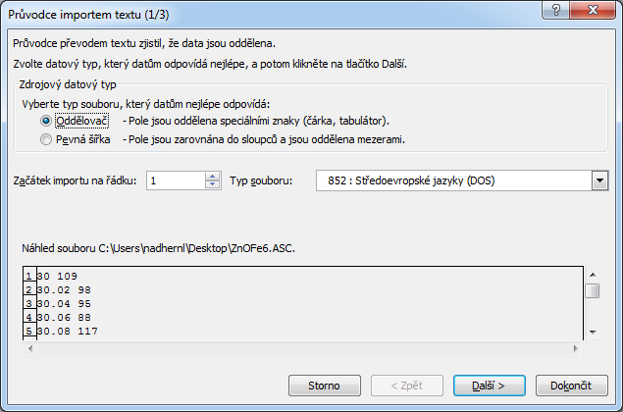Zde například 2 sloupce oddělené mezerou (první s různým počtem desetinných míst, navíc s desetinnou tečkou)

30 109

30.02 98

30.04 95

30.06 88

30.08 117

30.1 97

30.12 96

30.14 102

30.16 98

30.18 109

30.2 103

30.22 110

30.24 119

... ...

1. Otevřete MS Excel a soubor otevřete. (Soubor – Otevřít – *dole vpravo nastavte zobrazit* “Všechny soubory (*.*)“ – *najděte a příslušný soubor* – Otevřít.)
2. Otevře se Průvodce importem textu.
3. Zvolte Oddělovač a stiskněte Další.
4. Jako typ oddělovače vyberte v tomto případě Mezera a stiskněte Další.
5. Formát ponechte obecný. Stiskněte Upřesnit... Oddělovač desetinných míst ve zdrojovém souboru uveďte tečku „.“ – potvrďte OK.
6. Stiskněte Dokončit. Importovaná data alespoň letmo ZKONTROLUJTE.

Nyní byste měli v Excelu vidět stejný výstup jako je na následujícím obrázku.

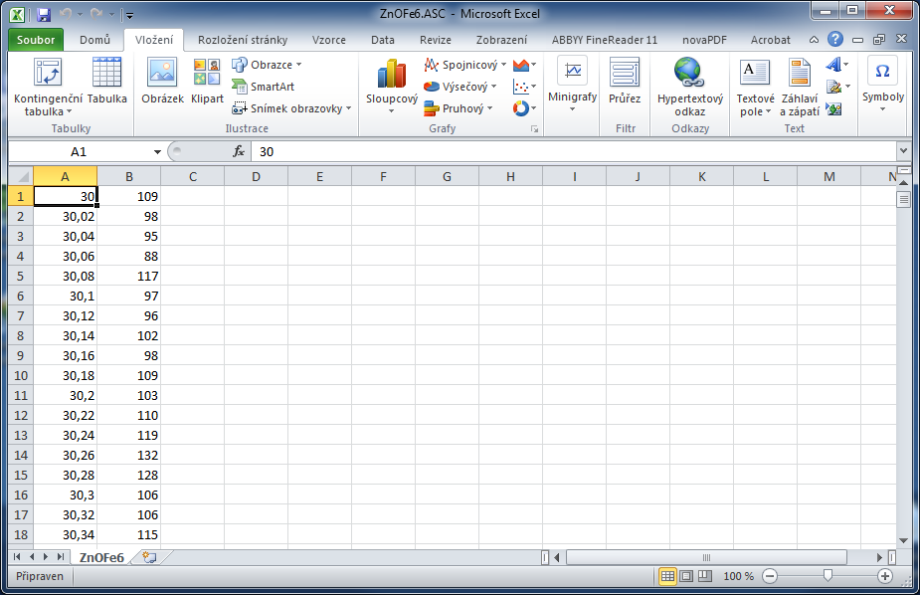

## Tvorba grafu

1. Do záhlaví vložte názvy sloupců.

Zde se jedná o difraktogram, kde na vodorovné ose je úhel 2Θ v jednotkách ° a na svislé libovolné jednotky – a. u. (arbitrary units).

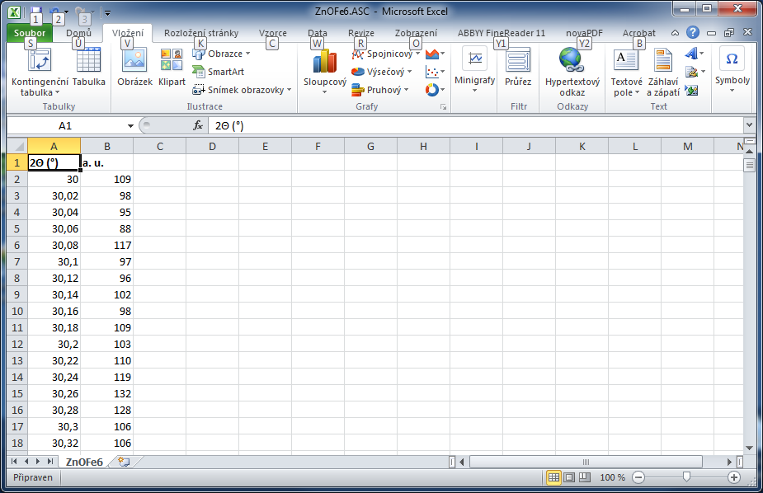

1. Označte sloupce – přejděte na kartu Vložit – Grafy: XY bodový s vyhlazenými spojnicemi.

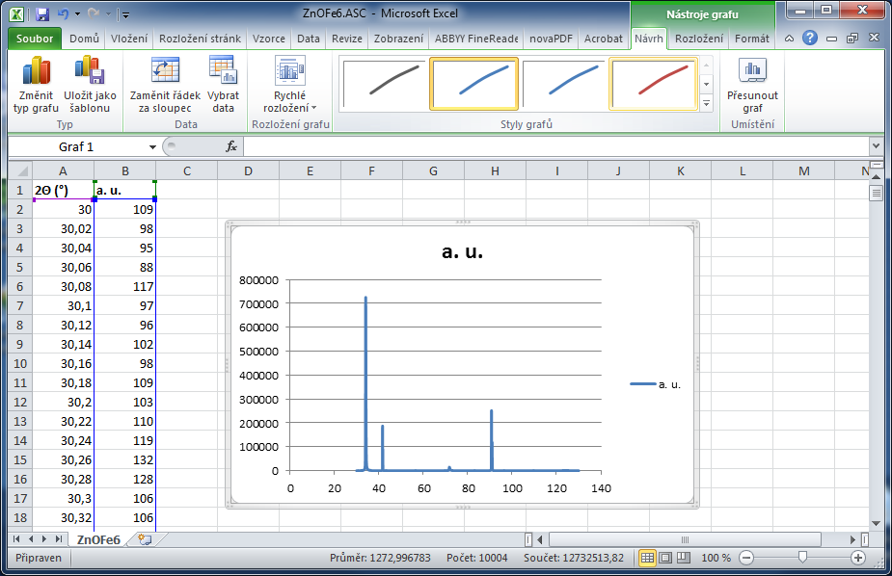

1. Vymažte z grafu legendu (není-li opravdu nutná) a název grafu – ten se píše do popisku. Dále odstraňte vodorovnou mřížku (klik na jednu vodorovnou čáru + Delete).
2. Zrušte obrys grafu (klik na graf – Nástroje grafu – Formát – Obrys obrazce – žádný).
3. Nastavte obrys Zobrazované oblasti na 50% šedou. Nyní by graf měl vypadat takto.

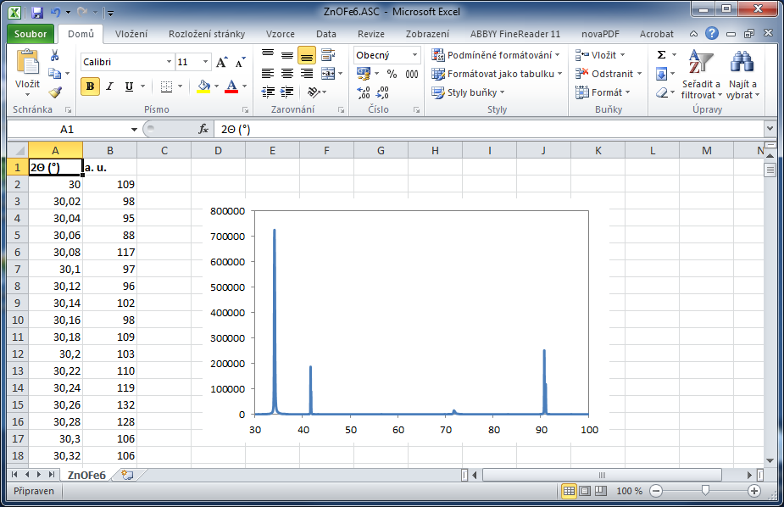

1. **Popisky os.** Klik na graf – Nástroje grafu – Rozložení – Názvy os.
   1. Hlavní vodorovná osa: 2Θ (°)
   2. Hlavní svislá osa: a. u.

Připomínám, že jednotky píšeme do kulaté závorky nebo za lomítko: *V*(ml) nebo *V*/ml, *t*(°C) nebo *t*/°C. Vždy používejte JEDNOTNÉ označení v celém dokumentu.

1. Klikněte na popisek osy – do pole funkce (*fx*) vložte „=“ – označte buňku, kde se nachází záhlaví sloupce odpovídající ose – potvrďte klávesou ENTER. Popisky přesuňte myší do rohů.

Kurzivní veličiny naformátujeme jen v případě, že popisek osy napíšeme ručně (chová se jako textové pole).

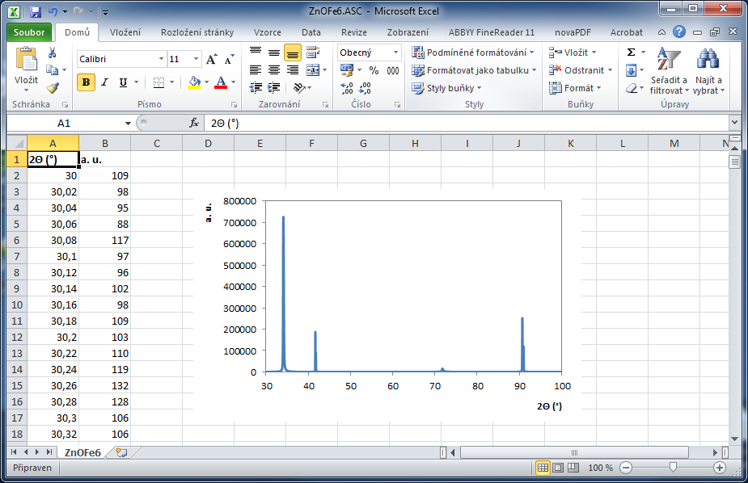

1. Smažeme hodnoty svislé osy (jedná-li se o libovolné jednotky) a HOTOVO.

## Uložit graf jako šablonu

1. Klikneme do grafu.
2. Nástroje grafu – Návrh – Uložit jako šablonu.

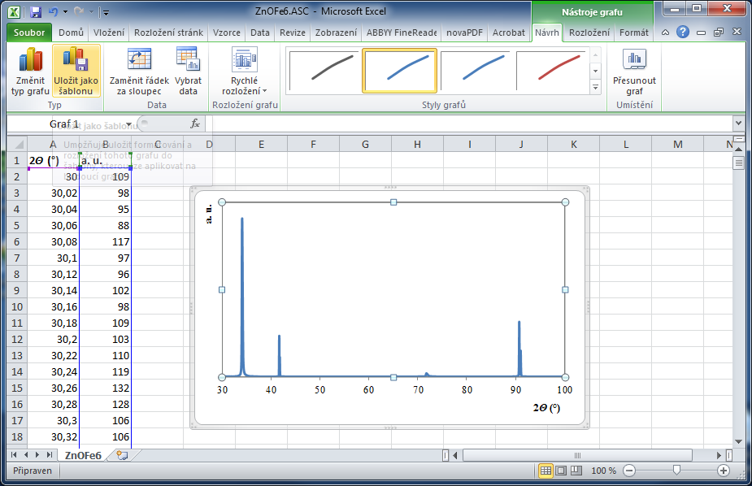

1. Vytvoříme soubor, zde např. XRD.crtx.

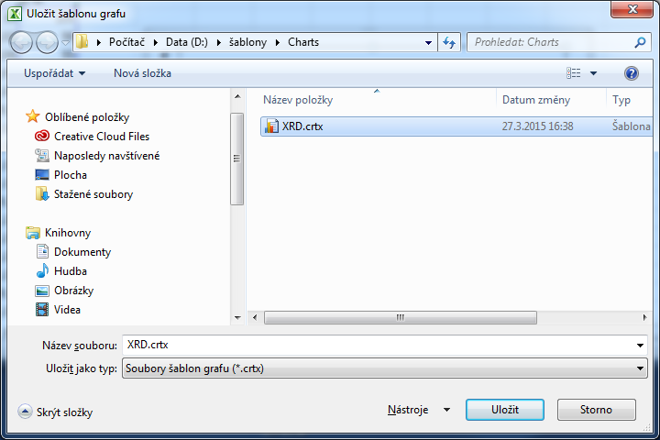

Vyzkoušíme funkčnost na nové sadě dat.

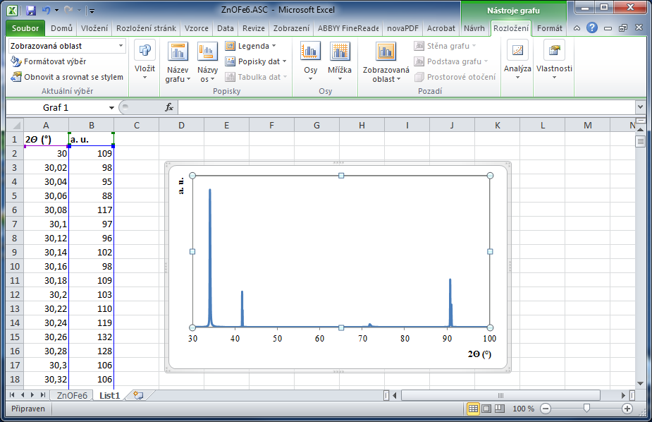

Funguje parádně!

Graf je možné překreslit do jiného typu osy (logaritmická). Profesionální programy jako je například Origin umožňjí i jiné typy os. V Excelu si pomůžeme tím, že vytvoříme nový sloupec se vzorcem. Například odmocninový způsob „=odmocnina(B1)“ a vzorec „natáhneme“ po celou sadu dat (nebo dvojitě klikneme na pravý dolní roh buňky, kdy je kurzor ve tvaru černého plus).

## Vkládání do Wordu

Grafy vytvořené v MS Excelu doporučuji vložit do MS Wordu v režimu „Použít cílový motiv a propojit data“, aby byl graf vykreslen vektorovou grafikou.

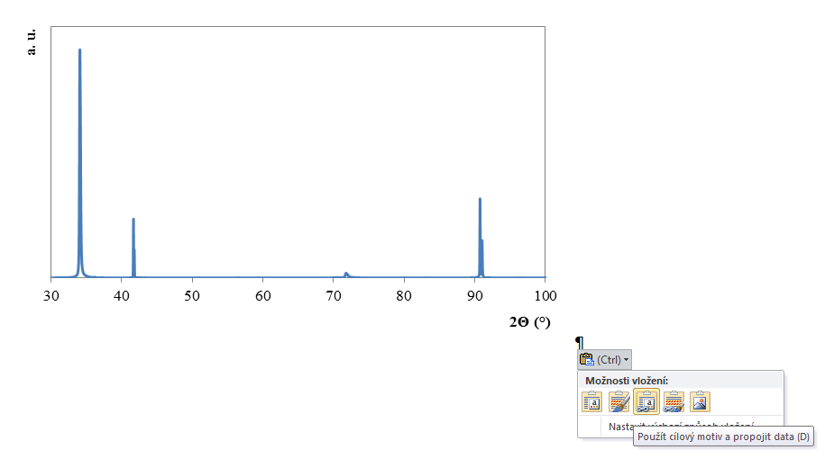

# Doprovodné prezentace – MS PowerPoint

# Příklady k procvičení

1. Zformátuje do stylu víceúrovňového seznamu.

2. Styly a odstavce. Vymažte ze svého dokumentu všechny prázdné řádky! Nadefinujte vašemu textu Styly ze stejnojmenné přednastavené nabídky.

a) Odstavce převeďte na styl „Normální“.

b) Nadpisy převeďte na styl Nadpis 1, Nadpis 2, Nadpis 3…

c) Pro titulky obrázků a tabulek zvolte zvláštní styl založený na stylu „Normální“. Tento text by měl být o 1–2 stupně velikosti písma menší. Někdy se preferuje zároveň tučný text.

d) Vyzkoušejte nyní změnit globálně styl celého dokumentu přes tlačítko [Změnit styly].

• Vyberte z nabídky [Sada stylů], který vám přijde pro Vaši publikaci nejvhodnější.

• Stejně tak vyberte vhodné barevné schéma, [Barvy].

• Zvolte vhodné písmo tak, aby souvislý text byl patkovým písmem a nadpisy naopak bezpatkovým.

• Nastavte rozumně vysokou mezeru mezi odstavci NEBO nastavte odsazení prvního řádku.

e) Odstavec – záložka Konce řádků a stránek, záložka Typografie asijských znaků.

• Aby se nestalo, že budete mít nadpis jako poslední řádek stránky, zvolíte „Svázat s následujícím“, a to ne jednotlivě každý nadpis, ovšem pomocí nastavení Stylu Nadpisu.

1. Zformátuje do stylu jednoduchého seznamu.

Chemikálie:

odměrný roztok Na2S2O3 (c = 0,1 mol l–1, známé koncentrace),

indikátor škrobový maz,

H2SO4 (c = 2 mol l–1),

KI (10% vodný roztok),

vzorek H2O2 v odměrné baňce o obejmu 100 ml.

1. Zformátujte a vyčíslete chemické rovnice. Reakční šipku nahraďte vhodným symbolem.

CH3CH2OH + K2Cr2O7 + H2SO4 --> CH3CHO + Cr2(SO4)3 + K2SO4 + H2O

CH3CHO + K2Cr2O7 + H2SO4 --> CH3COOH + Cr2(SO4)3 + K2SO4 + H2O

MnO4- + Fe2+ + H+ --> Mn2+ + Fe3+ + H2O

1. Naformátujte výpočet. Jedná se o výpočet hmotnosti peroxidu vodíku pomocí koncentrace thiosíranových aniontů. Pozn. Násobící tečka se píše zkratkou Alt + 0183.

n(H2O2)=0,5n(S2O2–3)=0,5•c(S2O2–3)•V(S2O2–3)

m(H2O2)=n(H2O2)•Mr(H2O2)•Fzř

m(H2O2)=0,5•c(S2O2–3)•V(S2O2–3)•34,02•10

1. Zformátujte text do dvousloupcové tabulky.

Odchylka ΔV (ml) Body

0,0 – 0,3 20

0,3 – 1,3 20(1,3 – odchylka)

≥ 1,3 0

1. Zformátujte následující text oddělený tabulátory do přehledné tabulky. Nezapomeňte na všechna pravidla týkající se tabulek (záhlaví, zarovnání hodnot atd.).

Druh Porce Energie Sacharidy Bílkoviny Vláknina Tuky

Pivo 10° 500 ml 650 kJ 10,5 1,5 g 0 0

Pivo 12° 500 ml 690 kJ 10 1,5 0 0

Víno bílé 200 ml 520 kJ 0,1 0,1 0 0

Víno červené 200 ml 580 kJ 0,2 0,2 0 0

Destilát 40% 100 ml 1170 kJ 0 0 0 0

1. Vytvořte graf z následujících hodnot (vodorovná osa 2Θ (°), svislá osa a. u.).

30 109

30,02 98

30,04 95

30,06 88

30,08 117

30,1 97

30,12 96

30,14 102

30,16 98

30,18 109

30,2 103

30,22 110

30,24 119

30,26 132

30,28 128

30,3 106

30,32 106

30,34 115

30,36 134

30,38 126

30,4 135

30,42 167

30,44 153

30,46 124

30,48 167

30,5 161

30,52 169

30,54 170

30,56 192

30,58 190

30,6 197

30,62 234

30,64 251

30,66 312

30,68 470

30,7 633

30,72 689

30,74 790

30,76 708

30,78 607

30,8 495

30,82 394

30,84 343

30,86 360

30,88 332

30,9 265

30,92 259

30,94 265

30,96 232

30,98 239

31 269

31,02 248

31,04 256

31,06 234

31,08 224

31,1 263

31,12 257

31,14 261

31,16 262

31,18 238

31,2 245

31,22 283

31,24 289

31,26 253

31,28 271

31,3 291

31,32 289

31,34 317

31,36 307

31,38 305

31,4 310

31,42 306

31,44 342

31,46 354

31,48 335

31,5 362

31,52 350

31,54 358

31,56 340

31,58 373

31,6 359

31,62 362

31,64 367

31,66 436

31,68 413

31,7 386

31,72 376

31,74 437

31,76 418

31,78 431

31,8 466

31,82 441

31,84 434

31,86 443

31,88 488

31,9 505

31,92 473

31,94 487

31,96 536

31,98 506

32 526

32,02 516

32,04 591

32,06 535

32,08 577

32,1 642

32,12 577

32,14 637

32,16 650

32,18 697

32,2 677

32,22 680

32,24 658

32,26 695

32,28 765

32,3 766

32,32 734

32,34 735

32,36 790

32,38 834

32,4 831

32,42 836

32,44 845

32,46 892

32,48 903

32,5 948

32,52 960

32,54 1010

32,56 1009

32,58 1019

32,6 1112

32,62 1140

32,64 1183

32,66 1300

32,68 1260

32,7 1274

32,72 1344

32,74 1365

32,76 1298

32,78 1346

32,8 1426

32,82 1390

32,84 1430

32,86 1500

32,88 1578

32,9 1563

32,92 1637

32,94 1663

32,96 1701

32,98 1759

33 1844

33,02 1958

33,04 2002

33,06 1977

33,08 2061

33,1 2198

33,12 2345

33,14 2222

33,16 2427

33,18 2566

33,2 2688

33,22 2795

33,24 2837

33,26 3044

33,28 3116

33,3 3299

33,32 3545

33,34 3523

33,36 3776

33,38 3966

33,4 4141

33,42 4349

33,44 4439

33,46 4787

33,48 5027

33,5 5206

33,52 5599

33,54 5952

33,56 6225

33,58 6374

33,6 6798

33,62 7194

33,64 7821

33,66 8252

33,68 8797

33,7 9412

33,72 10000

33,74 11133

33,76 11867

33,78 13346

33,8 15205

33,82 16946

33,84 19945

33,86 22900

33,88 27322

33,9 32645

33,92 40549

33,94 50524

33,96 65897

33,98 90125

34 132584

34,02 206511

34,04 323811

34,06 476980

34,08 624821

34,1 714189

34,12 725585

34,14 689991

34,16 638965

34,18 581192

34,2 506329

34,22 411438

34,24 320961

34,26 241633

34,28 182468

34,3 139248

34,32 107885

34,34 85389

34,36 68877

34,38 56599

34,4 47390

34,42 40622

34,44 35020

34,46 30709

34,48 27199

34,5 24583

34,52 22210

34,54 20233

34,56 18595

34,58 17531

34,6 16062

34,62 15158

34,64 14170

34,66 13478

34,68 12789

34,7 12108

34,72 11382

34,74 10978

34,76 10340

34,78 9927

34,8 9529

34,82 9130

34,84 8743

34,86 8436

34,88 8246

34,9 7887

34,92 7532

34,94 7236

34,96 7084

34,98 6556

35 6543

35,02 6323

35,04 6132

35,06 5829

35,08 5513

35,1 5441

35,12 5317

35,14 5186

35,16 4868

35,18 4703

35,2 4549

35,22 4500

35,24 4256

35,26 4132

35,28 4056

35,3 3988

35,32 3752

35,34 3644

35,36 3394

35,38 3413

35,4 3329

35,42 3172

35,44 3100

35,46 2947

35,48 2870

35,5 2733

35,52 2730

35,54 2596

35,56 2489

35,58 2351

35,6 2301

35,62 2213

35,64 2270

35,66 2186

35,68 2076

35,7 1982

35,72 1919

35,74 1900

35,76 1899

35,78 1784

35,8 1852

35,82 1783

35,84 1752

35,86 1766

35,88 1692

35,9 1578

35,92 1615

35,94 1690

35,96 1622

35,98 1589

36 1576

36,02 1654

36,04 1612

36,06 1716

36,08 1721

36,1 1738

36,12 1726

36,14 1743

36,16 1829

36,18 1938

36,2 1857

36,22 1830

36,24 1688

36,26 1836

36,28 1776

36,3 1688

36,32 1580

36,34 1469

36,36 1464

36,38 1291

36,4 1191

36,42 1158

36,44 1131

36,46 1110

36,48 1010

36,5 966

36,52 857

36,54 873

36,56 830

36,58 781

36,6 743

36,62 727

36,64 635

36,66 609

36,68 592

36,7 583

36,72 550

36,74 546

36,76 659

36,78 531

36,8 474

36,82 468

36,84 441

36,86 402

36,88 418

36,9 403

36,92 380

36,94 385

36,96 374

36,98 357

37 314

37,02 355

37,04 342

37,06 329

37,08 325

37,1 319

37,12 284

37,14 287

37,16 259

37,18 298

37,2 265

37,22 267

37,24 282

37,26 247

37,28 260

37,3 264

37,32 264

37,34 226

37,36 212

37,38 257

37,4 237

37,42 223

37,44 194

37,46 236

37,48 293

37,5 370

37,52 358

37,54 370

37,56 271

37,58 225

37,6 231

37,62 216

37,64 184

37,66 189

37,68 150

37,7 169

37,72 168

37,74 162

37,76 164

37,78 152

37,8 153

37,82 181

37,84 173

37,86 135

37,88 142

37,9 137

37,92 131

37,94 154

37,96 131

37,98 141

38 119

38,02 149

38,04 120

38,06 124

38,08 127

38,1 119

38,12 128

38,14 111

38,16 118

38,18 138

38,2 118

38,22 114

38,24 137

38,26 105

38,28 112

38,3 98

38,32 120

38,34 113

38,36 95

38,38 103

38,4 90

38,42 77

38,44 89

38,46 83

38,48 95

38,5 86

38,52 91

38,54 89

38,56 71

38,58 96

38,6 75

38,62 74

38,64 86

38,66 85

38,68 67

38,7 83

38,72 83

38,74 72

38,76 84

38,78 85

38,8 76

38,82 71

38,84 74

38,86 72

38,88 75

38,9 69

38,92 67

38,94 70

38,96 74

38,98 73

39 75

39,02 85

39,04 63

39,06 69

39,08 72

39,1 56

39,12 67

39,14 63

39,16 76

39,18 65

39,2 55

39,22 56

39,24 60

39,26 57

39,28 76

39,3 76

39,32 57

39,34 56

39,36 48

39,38 66

39,4 49

39,42 44

39,44 60

39,46 46

39,48 48

39,5 51

39,52 38

39,54 48

39,56 49

39,58 45

39,6 56

39,62 63

39,64 54

39,66 56

39,68 50

39,7 59

39,72 54

39,74 52

39,76 56

39,78 54

39,8 63

39,82 51

39,84 60

39,86 66

39,88 75

39,9 63

39,92 69

39,94 48

39,96 59

39,98 54

40 45

*Učební text vznikl za podpory projektu* Inovace studijního programu Specializace v pedagogice – INSPEC (Registrační číslo projektu: CZ.2.17/3.1.00/36318) *v rámci OPPA. Pozn. Publikace neprošla odborným posouzením.*

Ing. Ladislav Nádherný

***Příručka ke studiu Prezentačních dovedností***

Vydala: Vysoká škola chemicko-technologická v Praze,

Technická 5, 166 28 Praha 6 v roce 2014

Počet stran: 45 (47)

Vydání: první